NOM-102-STPS-1994, Safety – Carbon Dioxide Based Extinguishers- Part 1: Containers
(Effective date January 11, 1996)
NOM-102-STPS-1994, Seguridad-Extintores contra NOM-102-STPS-1994, Safety – Carbon Dioxide
incendio a base de bióxido de carbono-Parte 1: Based Extinguishers- Part 1: Containers
Recipientes.
Al margen un sello con el Escudo Nacional, que dice: In the margin a stamp with the National Seal, that says:
Estados Unidos Mexicanos.- Secretaría del Trabajo y United Mexican States. Secretary of Labor and Social
Previsión Social..
Welfare.
NORMA OFICIAL MEXICANA
OFFICIAL MEXICAN STANDARD
NOM-102-STPS-1994, SEGURIDAD - EXTINTORES NOM-102-STPS-1994, SAFETY – CARBON DIOXIDE
CONTRA INCENDIO BASE DE BIOXIDO DE BASED EXTINGUISHERS- PART 1: CONTAINERS
A
CARBONO - PARTE 1: RECIPIENTES
JAVIER BONILLA GARCIA, Secretario del Trabajo y JAVIER BONILLA GARCIA, Secretary of Labor and
Previsión Social, con fundamento en los artículos 16, 40 Social Welfare, based on Articles 16 and 40, Sections I
fracciones I y XI de la Ley Orgánica de la Administración and XI of the Organic Law of the Federal Public
Pública Federal; 512, 523 fracción I, 524 y 527 último Administration; 512, 523, Section I, 524 and 527 last
párrafo de la Ley Federal del Trabajo; 3o. fracción XI, paragraph of the Federal Law of Labor; 3 Section XI, 38
38 fracción II, 40 fracciones I y VII, 41, 43 a 47, 52 y Section II, 40 Sections I and VII, 41, 43 – 47, 52, and
62
a
64 de la Ley Federal sobre Metrología
y
62
-
64 of the Federal Law on Metrology and
Normalización; 2o., 3o. y 5o. del Reglamento General Standardization; 2, 3 and 5 of the General Regulation
de Seguridad e Higiene en el Trabajo; y 5o. y 22o. for Health and Safety on the Job; and 5 and 22 Sections
fracciones I, XV y XVIII, del Reglamento Interior de la I, XV and XVIII of the Internal Regulation of the
Secretaría del Trabajo y Previsión Social, y
Secretary of Labor and Social Welfare, and
CONSIDERANDO
CONSIDERING
Que con fecha 21 de junio de 1994, en cumplimiento de That on the 21st of June of 1994, in compliance to that
lo previsto en el artículo 46 fracción I de la Ley Federal detailed in Article 46, Section I of the Federal Law on
sobre Metrología y Normalización, la Secretaría del Metrology and Standardization, the Secretary of Labor
Trabajo y Previsión Social presentó al Comité Consultivo and Social Welfare presented to the National
Nacional de Normalización de Seguridad, Higiene y Consultative Committee of Standardization of Safety,
Medio Ambiente Laboral, el Anteproyecto de la presente Health, and Labor Environment, the Pre-Project of the
Norma Oficial Mexicana;
present Official Mexican Standard;
Que en sesión de fecha 6 de julio de 1994, el expresado That in session of the 6th of July of 1994, the
Comité consideró correcto el Anteproyecto y acordó que aforementioned Committee considered the Pre-Project
se publicara como Proyecto en el Diario Oficial de la correct and agreed that it be published as Project in the
Federación;
Official Daily of the Federation;
Que con fecha 28 de septiembre de 1994, en That on the 28TH of September of 1994, in compliance
cumplimiento del acuerdo del Comité y de lo previsto en to the agreement of the Committee and of that detailed
el artículo 47 fracción I de la Ley Federal sobre in Article 47, Section I of the Federal Law on Metrology
Metrología y Normalización, se publicó en el Diario and Standardization, the Project of this Official Mexican
Oficial de la Federación el Proyecto de la presente Standard was published in the Official Daily of the
Norma Oficial Mexicana, a efecto de que dentro de los Federation so that within 90 calendar days following
siguientes 90 días naturales a dicha publicación, los said publication, the interested parties might present
interesados presentaran sus comentarios al Comité their comments to the National Consultative Committee
Consultivo Nacional de Normalización de Seguridad, of Standardization of Safety, Health, and Labor
Higiene y Medio Ambiente Laboral;
Environment;
Que habiendo recibido comentarios del licenciado That having received comments from Lic. Alejandro
Alejandro Olvera Zavala el 5 de diciembre de 1994 y de Olvera Zavala on the 5th of December of 1994, and the
la Asociación Nacional de la Industria Química, A.C. el National Association of the Chemical Industry, A.C., on
20 de diciembre de 1994, el Comité Consultivo Nacional the 20th December of 1994, the National Consultative
procedió a su estudio y resolvió oportunamente sobre Committee proceeded with their study and resolved
los mismos;
opportunely on the same;
Que con fecha
4
de septiembre de 1995, en That on the 4th of September of 1995, in compliance to
cumplimiento de lo previsto en el artículo 47 fracción III the provision in Article 47 Section III of the Federal Law
de la Ley Federal sobre Metrología y Normalización, se on Metrology and Standardization, the responses
publicaron en el Diario Oficial de la Federación las granted to the comments received were published in the
respuestas otorgadas a los comentarios recibidos;
Official Daily of the Federation;
Que en atención a las anteriores consideraciones y toda That in attention to the latter consideration and since
vez que el Comité Consultivo Nacional de Normalización the National Consultative Committee of Standardization
de Seguridad, Higiene y Medio Ambiente Laboral otorgó of Safety, Health, and Work Environment, granted the
la aprobación respectiva, se expide la siguiente:
respective approval, the following is issued:
© 2003 Glenn McBride
page 1

NOM-102-STPS-1994, Safety – Carbon Dioxide Based Extinguishers- Part 1: Containers
(Effective date January 11, 1996)
NORMA OFICIAL MEXICANA NOM-102-STPS-1994, OFFICIAL MEXICAN STANDARD NOM-102-STPS-
SEGURIDAD - EXTINTORES CONTRA INCENDIO A 1994, SAFETY
–
CARBON DIOXIDE BASED
BASE DE BIOXIDO DE CARBONO - PARTE 1: EXTINGUISHERS- PART 1: CONTAINERS
RECIPIENTES
1. Objetivo y campo de aplicación
1. Objective and field of application
Esta Norma Oficial Mexicana
establece
las This Official Mexican Standard establishes the
especificaciones y métodos de prueba que deben specifications and testing methods that containers
cumplir los recipientes destinados para extintores a designated for carbon dioxide based extinguishers must
base de bióxido de carbono, aplicándose también para comply with, also applicable to aluminum containers
los recipientes de aluminio que sean utilizados para that are utilized for initial fires, in the workplace.
conatos de incendio, en los centros de trabajo.
2. Referencias
2. References
NOM-002-STPS. Relativa a las condiciones de seguridad NOM-002-STPS. Relative to the safety conditions for the
para la prevención y protección contra incendios en los prevention and protection from fires in the workplace.
centros de trabajo.
NOM-100-STPS. Seguridad-extintores contra incendio a NOM-100-STPS. Safety-dry chemical powder based fire
base de polvo químico seco.
extinguishers.
NOM-104-STPS. Seguridad-extintores contra incendio a NOM-104-STPS. Safety – dry chemical powder based
base de polvo químico seco tipo ABC. ABC type fire extinguishers.
Esta Norma se puede complementar con las normas This standard can be complemented with the current
mexicanas vigentes para el aluminio, que se refieran a Mexican standards for aluminum, referring to chemical
análisis químicos, pruebas mecánicas y nomenclatura analysis, mechanical tests, and nomenclature for terms
para términos usados en los métodos de prueba used in the mechanical-safety tension testing methods
mecánica-seguridad de prueba
productos de aluminio.
a
la tensión para for aluminum products.
3. Definiciones
3. Definitions
Se aplican las definiciones siguientes:
3.1 Deformación permanente:
The following definitions are applied:
3.1 Permanent deformation:
Deformación conservada por el recipiente después de Deformation remaining on the container after releasing
liberarlo de la presión de prueba.
the test pressure.
3.2 Deformación transitoria total:
3.2 Total transitory deformation
Deformación máxima que sufre el recipiente al aplicar la Maximum deformation that the container suffers on the
presión de prueba.
application of the test pressure.
3.3 Espécimen:
3.3 Specimen:
Cada uno de los recipientes que deben ser sometidos a Each one of the containers that must be submitted to
prueba.
testing.
3.4 Lote de entrega:
3.4 Delivery lot:
Cantidad total de recipientes objeto de la transacción Is made up of the total of fire extinguishers of a
comercial.
commercial transaction.
3.5 Lote de prueba:
3.5 Testing lot:
Grupo de 200 recipientes en un mismo tipo, obtenido Group of 200 containers of a single type, obtained from
del lote de entrega.
the delivery lot.
3.6 Masa del cilindro:
3.6 Mass of the cylinder:
La que corresponde al cilindro vacío sin accesorios.
That which corresponds to the empty cylinder without
accessories.
© 2003 Glenn McBride
page 2

NOM-102-STPS-1994, Safety – Carbon Dioxide Based Extinguishers- Part 1: Containers
(Effective date January 11, 1996)
3.7 Muestra:
3.7 Sample:
La totalidad de recipientes que deben ser sometidos a The total of the containers that must be submitted to
prueba.
testing.
3.8 Presión de prueba:
3.8 Pressure test:
Presión a la que debe someterse el recipiente para Pressure to which the container must be submitted to
verificar la seguridad de su operación.
for verifying the safety of its operation.
3.9 Presión de ruptura:
Presión a la cual el recipiente probado se rompe.
3.9 Rupture pressure:
Pressure at which the tested container breaks.
3.10 Probeta:
3.10 Probe
Pieza fabricada a partir del espécimen y destinada a ser Piece fabricated from the specimen and designated to
sometida a ensayo. be submitted to testing.
3.11 Recipientes sin costura para contener gases a 3.11 Containers without seams for containing gases
presión: under pressure:
Recipientes de acero construidos de una sola pieza, Steel containers constructed from
a
single piece,
inducidos o hechos como se menciona en el punto 4.1 constructed or made as mentioned in point 4.1 of this
de esta Norma, sometidos a un proceso mecánico en Standard, submitted to a hot mechanical process for
caliente para cerrar sus extremos que sirven para closing its ends that serves for storing and transporting
almacenar y transportar gases a presión o recipientes gases under pressure or aluminum containers with a
de aluminio con un solo grado de calidad.
single grade of quality
4. Clasificación y designación del producto
4. Classification and designation of the product
4.1 Los recipientes de aluminio objeto de esta Norma se 4.1 The aluminum containers object of this Standard are
clasifican en un solo tipo y un solo grado de calidad, classified in a single type and a single grade of quality,
conforme al proceso seguido en su construcción, in conformity to the process followed in its construction,
diseñados para soportar una presión de trabajo máxima designed for supporting
a
maximum permissible
permisible de 12,40 MPa (126.5 Kg/cm²). Designándose operating pressure of 12.40 Mpa (126.5 Kg/cm²).
como "recipientes para extintores contra incendio a Designating them as “containers for carbon dioxide
base de bióxido de carbono".
based fire extinguishers.”
4.2 Por su uso de acuerdo a la masa total alcanzada por 4.2 For their use according to the total mass reached by
los extintores ensamblados con sus accesorios, se the extinguishers assembled with their accessories, they
clasifican en dos subtipos:
are classified into two sub-types:
Suptipo I. Para extintores portátiles; aquellos que en Sub-type I. Portable extinguishers; those that in
condiciones de funcionamiento, alcanzan una masa total operating condition, reach a maximum total mass of 20
máxima de 20 Kg.
Kg.
Suptipo II. Para extintores móviles; aquellos que en Sub-type II. Movable extinguishers; those that in
condiciones de funcionamiento, tienen una masa total operating conditions have a total mass greater than 20
mayor a 20 Kg.
Kg.
5. Especificaciones
5. Specifications
Los recipientes sin costura, destinados para extintores a The containers without seam, designated for carbon
base de bióxido de carbono, objeto de esta Norma, dioxide based extinguishers, subject of this Standard,
deben cumplir con las especificaciones siguientes:
must comply with the following specifications:
5.1 Material
5.1 Material
Son factibles de elaborar con cualquier material que Any material that resists the following specifications is
resista las especificaciones siguientes. En el caso de appropriate for creating them. In the case of containers
recipientes elaborados de acero, la composición debe fabricated from steel, the composition must comply with
cumplir con lo indicado en la tabla 1.
that indicated in Table 1.
TABLA 1
ELEMENTOS
Carbono
% MIN.
0,37
% MAX
0,40
Manganeso
Silicio
1,40
0,25
1,60
0,35
Molibdeno
0,15
0,20
© 2003 Glenn McBride
page 3
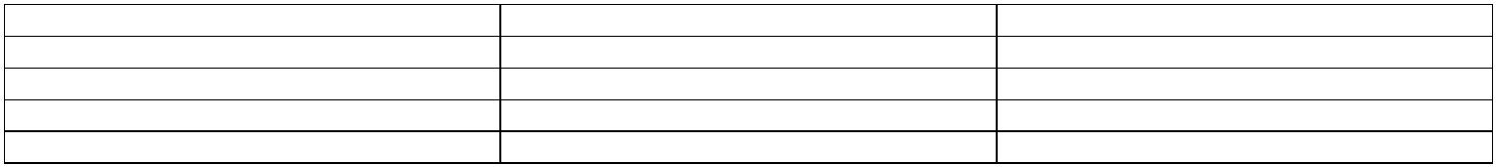

NOM-102-STPS-1994, Safety – Carbon Dioxide Based Extinguishers- Part 1: Containers
(Effective date January 11, 1996)
Fósforo
Azufre
---
---
0,035
0,040
TABLE 1
ELEMENTS
Carbon
Manganese
Silicon
Molybdenum
phosphorus
sulfur
% MIN.
0.37
1.40
0.25
0.15
---
% MAX
0.40
1.60
0.35
0.20
0.035
0.040
---
En el caso de recipientes elaborados de aluminio, la In the case of containers created from aluminum, the
composición debe cumplir con lo establecido en la tabla composition must comply with that established in the
siguiente:
following Table:
COMPOSICION QUIMICA
ELEMENTOS
Silicio
% MIN.
0,40
0,15
% MAX
0,80
0,40
0,15
1,20
0,70
0,35
0,25
0,15
0,01
0,01
Cobre
Manganeso
Magnesio
Fierro
Cromo
Zinc
Titanio
Plomo
Bismuto
0,80
0,04
CHEMICAL COMPOSITION
ELEMENTS
Silicon
Copper
Manganese
Magnesium
Iron
Chromium
Zinc
% MIN.
0.40
0.15
% MAX
0.80
0.40
0.15
1.20
0.70
0.35
0.25
0.15
0.01
0.01
0.80
0.04
Titanium
Lead
Bismuth
5.2 Espesor de cuerpo.
5.2 Thickness of the body
El espesor mínimo de pared debe ser tal que la fuerza The minimum thickness of the wall must be such that
de la pared en la mínima prueba de presión específica the strength of the wall in the specific minimum
no excederá el 80% de la fuerza mínima de admisión ni pressure test will not exceed 80% of the minimum
exceder el 67% de la fuerza mínima de tensión.
strength of admission or exceed 67% of the minimum
tension strength.
5.3 Espesor de la base.
5.3 Thickness of the base
La base puede ser plana o cóncava y el espesor de la The base can be flat or concave and the thickness of the
base debe ser cuando menos de 1,5 veces del espesor base must be at least 1.5 times the minimum thickness
mínimo en el cuerpo del recipiente.
of the body of the container.
5.4 Capacidad volumétrica.
5.4 Volumetric capacity
La capacidad volumétrica del recipiente, expresada en The volumetric capacity of the container, expressed in
litros (L) marcada en el mismo, debe ser la liters (L) and marked on the same, must be that
y
establecida en la columna dos de la tabla 2, con una established in column two of Table 2 with a tolerance of
tolerancia de ± 5%. Se determina de acuerdo a lo ± 5%. It is determined according to that indicated in
indicado en el punto 7.3 de esta Norma.
point 7.3 of this Standard.
© 2003 Glenn McBride
page 4
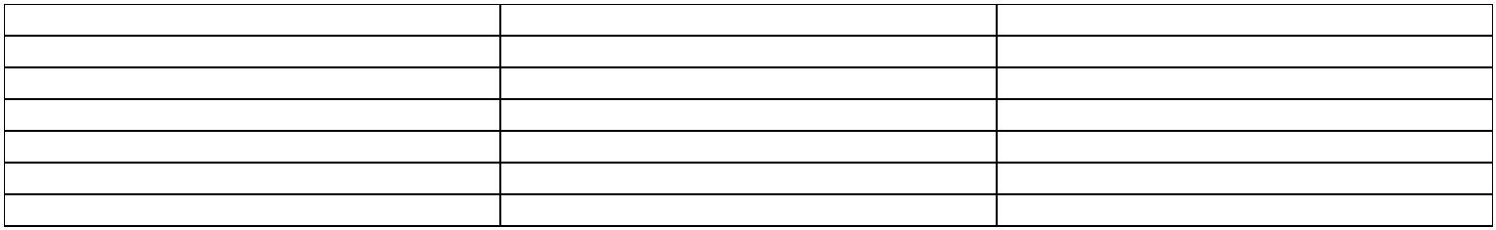
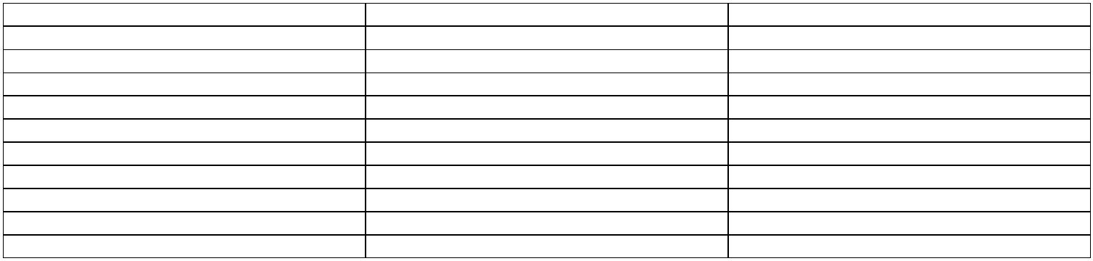
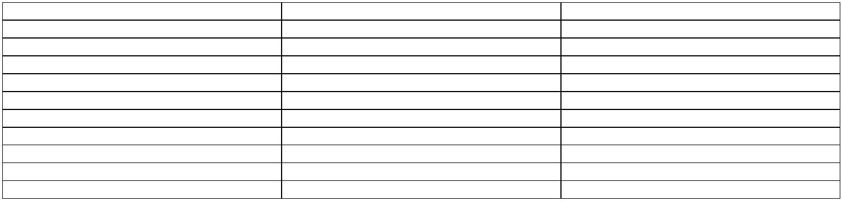

NOM-102-STPS-1994, Safety – Carbon Dioxide Based Extinguishers- Part 1: Containers
(Effective date January 11, 1996)
TABLA 2
Modelo
Capacidad
volumétrica ±5%
Altura ± 15 mm
Diámetro exterior,
mm
Masa nominal
+6% - 3%kg
L
5
10
15
20
50
75
100
3,3
6,6
380
430
600
620
127
168
168
193
229
229
7,8
11,8
16,0
21,5
10,0
13,2
34,0
47,0
65,0
TABLE 2
Model
Volumetric
capacity ±5% L
height ± 15 mm
External diameter,
Nominal mass
+6% - 3%kg
mm
127
168
168
193
229
229
5
10
15
20
50
75
100
3.3
6.6
380
430
600
620
7.8
11.8
16.0
21.5
10.0
13.2
34.0
47.0
65.0
5.5 Altura del recipiente.
5.5 Height of the container.
La distancia comprendida desde el borde inferior de la The distance measured from the lower border of the
base hasta su conexión con la válvula, debe ser la base to its connection with the valve, must be that
establecida en la columna 3 de la tabla 2, cuando se established in column
3 of Table 2, when it is
determine de acuerdo a lo indicado en el punto 7.4 de determined according to that indicated in point 7.4 of
esta Norma.
this Standard.
5.6 Diámetro exterior.
5.6 External diameter.
Debe ser el establecido en la columna 4 de la tabla 2. Must be that established in column 4 of Table 2. it is
Se determina de acuerdo a lo establecido en el punto determined according to that established in point 7.1.3
7.1.3 de esta Norma.
of this Standard.
5.7 Acabado superficial.
5.7 Surface finish
Las superficies internas y externas deben ser a simple The internal and external surfaces must appear to be
vista lisas, libres de grietas, sin pliegues, escamas, o smooth, free of cracks, without folds, flakes, or any
cualquier otro defecto. En la superficie externa se debe other defect. On the external surface, the examination
efectuar el examen indicado en el punto 7.5 de esta indicated in point 7.5 of this Standard must be
Norma, en los recipientes de aluminio tratados performed on the containers of thermally treated
térmicamente por precipitado, envejecido o revenido.
aluminum for sediment, age, or dents.
5.8 Deformación permanente (prueba hidrostática).
5.8 Permanent deformation (hydrostatic test).
5.8.1 El concepto queda igual sólo que para el aluminio 5.8.1 The concept is the same except that the
la presión máxima de trabajo es de 126,5 Kg/cm² maximum operating pressure is of 126.5 Kg/cm²
multiplicado por 1,66 o (5/3)= 211 Kg/cm².
multiplied by 1.66 or (5/3) = 211 Kg/cm² for aluminum.
5.8.2 Esta prueba debe efectuarse en el proceso de 5.8.2 This test must be performed in the process of
fabricación al 100% de los recipientes, por lo que los fabrication to 100% of the containers, for which the
equipos con que se lleven a cabo, siempre deben estar equipment with which the tests are carried out, always
en condiciones óptimas.
must be in optimum condition.
5.8.3 Una vez efectuada, debe ser marcada por el 5.8.3 Once performed, it must be labeled so by the
responsable que la efectúe, como se indica en el punto party responsible for performing it, as indicated in point
8.1, inciso 10 de esta Norma.
8.1, sub clause 10 of this Standard.
5.8.4 Revisión periódica mediante la prueba de 5.8.4
Periodic
review
through
the
permanent
deformación permanente (prueba hidrostática). deformation test (hydrostatic test.)
Esta prueba debe efectuarse periódicamente cada 5 This test must be performed periodically every 5 years
años o un máximo de 4 veces.
or a maximum of 4 times.
© 2003 Glenn McBride
page 5
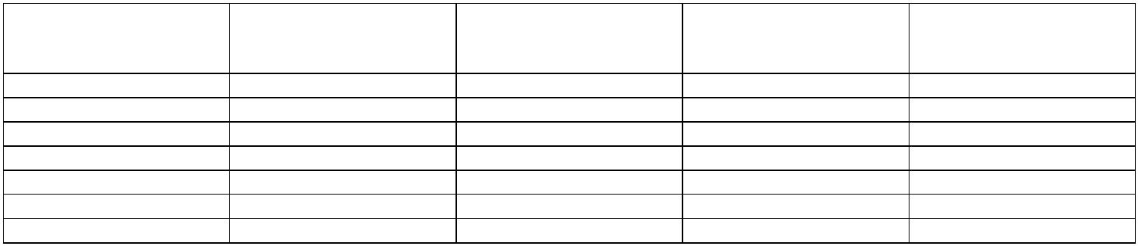
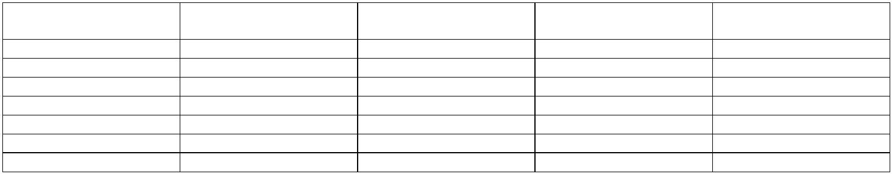

NOM-102-STPS-1994, Safety – Carbon Dioxide Based Extinguishers- Part 1: Containers
(Effective date January 11, 1996)
En cada prueba se debe despintar y volver a pintar el In each test the extinguisher must have the paint
extintor con el fin de evitar que las capas de pintura removed and be repainted for the purpose of avoiding
sucesivas cubran el marcado de las pruebas efectuadas successive layers of paint from covering the labeling of
anteriormente; asimismo, si el recipiente ha perdido un the tests previously performed; furthermore, if the
10% de su masa referido a su tara inicial (marcada en container has lost 10% of its mass compared to its
el mismo), debe ser desechado.
initial weight (marked on the same), it must be
discarded.
Los recipientes que presentan deformaciones externas o The containers that present external deformations or
que visiblemente se les observa un defecto por when there a defect from heating is visibly observed,
calentamiento, deben someterse
deformación permanente, independientemente de la test, independent of the date in which the last prior test
fecha en la que se haya efectuado la prueba anterior. was performed.
a
la prueba de they must be submitted to the permanent deformation
5.8.5 La vida útil del recipiente es de 20 años como 5.8.5 The useful life of the container is a maximum of
máximo o 4 pruebas de deformación permanente.
20 years or 4 permanent deformation tests.
5.9 Ruptura del cilindro.
5.9 Rupture of the cylinder.
Debe suceder a una presión mayor a 2,25 veces la This should occur at a pressure greater than 2.25 times
© 2003 Glenn McBride
page 6
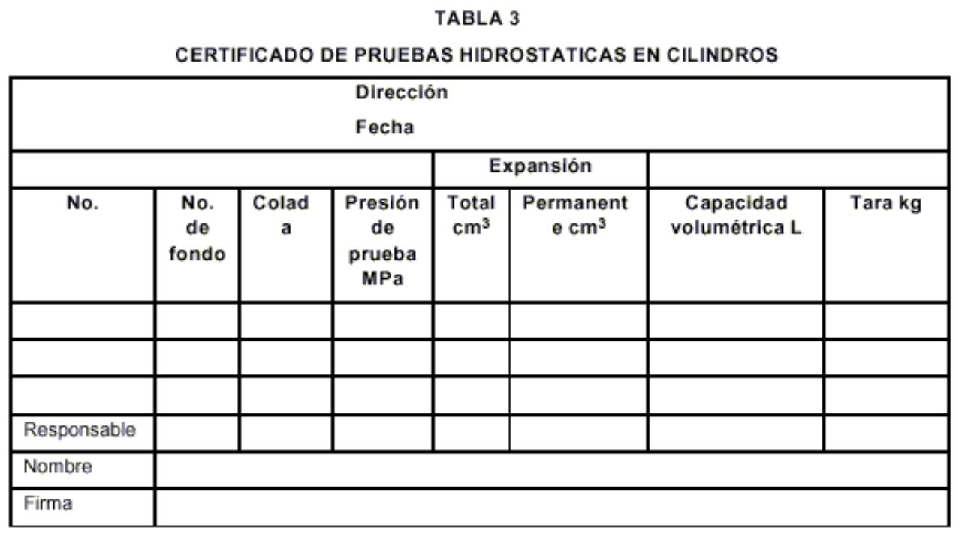
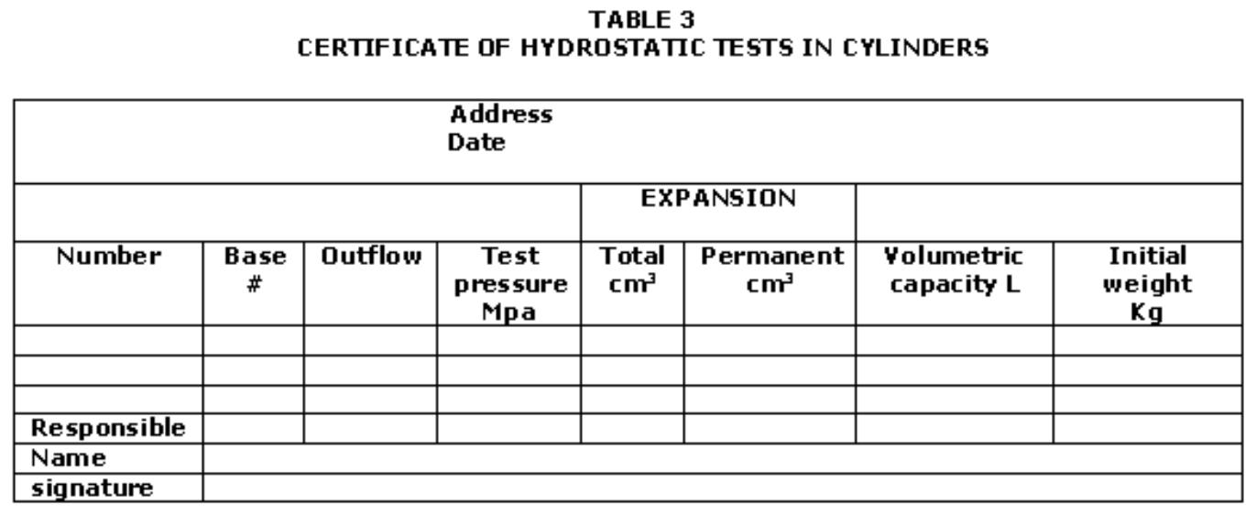

NOM-102-STPS-1994, Safety – Carbon Dioxide Based Extinguishers- Part 1: Containers
(Effective date January 11, 1996)
presión máxima de trabajo, cuando se pruebe de the maximum operating pressure, when it is tested
acuerdo a lo señalado en el punto 7.7 de esta Norma.
according to that stipulated in point 7.7 of this
Standard.
5.10 Aplastamiento
5.10 Crushing
El recipiente seleccionado de acuerdo al punto 6.2 de The container selected according to point 6.2 of this
esta Norma debe aplastarse hasta que sus caras Standard must be crushed until its external faces
externas alcancen un acercamiento de 12 veces el reaches close to 12 times the thinnest thickness of the
espesor más delgado del cilindro, sin que aparezcan cylinder, without cracks appearing, when it is tested
grietas, cuando se pruebe de acuerdo a lo establecido according to that established in point 7.9 of this
en el punto 7.9 de esta Norma.
Standard.
5.11 Alargamiento.
5.11 Stretching.
Las probetas deben soportar un alargamiento mínimo The probes must support a minimum lengthening of
de 20% de su longitud original y una reducción de área 20% of its original length and a reduction of area equal
igual o mayor al 30% de su sección transversal inicial, or greater than 30% of its initial transversal section
cuando se someten a la prueba de tensión indicada en when they are submitted to the tension test indicated in
el punto 7.8 de esta Norma.
point 7.8 of this Standard.
5.12 Hermeticidad de la válvula.
5.12 Hermetic seal of the valve.
El recipiente no debe presentar fugas cuando se prueba The container must not present leaks when tested at a
a la presión máxima de trabajo de 14,7 MPa (1,50 maximum operating pressure of 14.7 Mpa (1.50
kg/cm2) a la temperatura de 294 K (21ºC) como se kg/cm²) to the temperature of 294 K (21ºC) as
indica en el punto 7.10 de esta Norma.
indicated in point 7.10 of this Standard.
5.13 Tratamientos térmicos
5.13 Thermal treatments
El recipiente de acuerdo con el tipo de aluminio en que The container when damaged, according to the type of
es construido, debe tratarse térmicamente, ya sea por aluminum from which it is constructed, must be treated
precipitado, envejecimiento o revenido.
thermally, whether from falling down, age, or bursting.
6. Muestreo
6. Sampling
6.1 Debe tomarse como muestra el lote de entrega. 6.1 The delivery lot must be taken as a sample. All the
Todos los recipientes de éste se inspeccionarán al 100% containers from it will be inspected at 100% and the
y realizarán las pruebas siguientes:
following tests will be done:
- Acabado superficial (véase el punto 7.5 de esta - Surface finish (see point 7.5 of this Standard)
Norma)
- Capacidad volumétrica (véase el punto 7.3 de esta - Volumetric capacity (see point 7.3 of this Standard)
Norma)
- Deformación permanente (prueba hidrostática) (véase - Permanent deformation (hydrostatic test) (see point
el punto 7.6 de esta Norma).
7.6 of this Standard.)
6.2 Para el muestreo de aceptación convencional, deben 6.2 For sampling of conventional acceptance, two
tomarse dos recipientes extraídos al azar de cada lote containers must be taken, extracted at random from
de prueba y se procederá como sigue:
each test lot, and proceed as follows:
6.2.1 A uno de ellos deben de aplicarse las siguientes 6.2.1 To one of them the following tests must be
pruebas: applied:
- Espesor del cuerpo y base. (Véanse los puntos 7.1 y - Thickness of the body and base. (See points 7.1 and
7.2 de esta Norma) 7.2 of this Standard)
- Diámetro exterior. (Véase el punto 7.1.3 de esta - External diameter. (See point 7.1.3 of this Standard)
Norma)
- Aplastamiento. (Véase el punto 7.9 de esta Norma)
- Crushing. (See point 7.9 of this Standard)
6.2.2 Al otro recipiente debe aplicársele la prueba de 6.2.2 to the other container the rupture test must be
ruptura. (Véase el punto 7.7 de esta Norma)
6.3 Recepción.
applied. (See point 7.7 of this Standard)
6.3 Reception
Debe aceptarse el lote de prueba, si la muestra cumple The test lot must be accepted if the sample complies
con las especificaciones.
with the specifications.
7. Métodos de prueba
7. Testing methods
© 2003 Glenn McBride
page 7

NOM-102-STPS-1994, Safety – Carbon Dioxide Based Extinguishers- Part 1: Containers
(Effective date January 11, 1996)
7.1 Determinación del espesor mínimo de pared o del 7.1 Determination of the minimum thickness of wall or
esfuerzo unitario al que está sometido.
unitary strength to which it is submitted.
7.1.1 Objetivo.
7.1.1 Objective.
Determinar si el recipiente es capaz de soportar la Determine if the container is capable of supporting the
presión de trabajo para la cual se destina.
operating pressure for which it is intended.
7.1.2 Determination of the thickness
7.1.2.2 Preparation of the sample
7.1.2 Determinación del espesor.
7.1.2.2 Preparación de la muestra.
Efectuar al recipiente los cortes necesarios para realizar Make the cuts to the container necessary for taking the
las mediciones en los puntos indicados en la letra "b" de measurements in the points indicated in the letter “b” of
la figura 1. Limpiar los cortes hechos al recipiente de Figure 1. Clean the cuts made to the container of any
cualquier defecto que impida la medición exacta del defect that impedes the exact measurement of the
espesor.
thickness.
7.1.3 Determinación del diámetro.
7.1.3 Determination of the diameter.
Se realiza en forma directa por medio de una escala Is made in a direct way by means of a graduated scale
grabada en milímetros es el promedio de las in millimeters, and is the average of the measurements
mediciones efectuadas en diferentes puntos. performed at different points.
y
El diámetro interior se obtiene restando dos veces el The internal diameter is obtained subtracting two times
espesor del cuerpo, al diámetro exterior. Para este the thickness of the body, from the external diameter.
cálculo debe analizarse el espesor mínimo del For this calculation the minimum thickness of the
recipiente.
container must be analyzed.
7.1.4 Cálculo del esfuerzo unitario.
7.1.4 Calculation of the unit strength
El esfuerzo unitario se calcula mediante la siguiente The unit strength is calculated through the following
ecuación:
equation:
DONDE:
K = esfuerzo unitario
WHERE:
K = unit strength
De = diámetro exterior del cilindro en cm
Di = diámetro interior del cilindro en cm
De = external diameter of the cylinder in cm
Di = internal diameter of the cylinder in cm
La medición del diámetro exterior es directa, la del The measurement of the external diameter is direct,
diámetro interior se obtiene restando el doble del that of the internal diameter is obtained subtracting
espesor de la parte recta, al diámetro exterior.
double the thickness of the straight part, from the
external diameter.
P = Presión de prueba en Kg/cm²
P= Test pressure in Kg/cm²
Solamente la P en el aluminio es la presión de prueba Only the P in aluminum is the test pressure equal to
igual a 1,66 (5/3) veces la presión máxima de trabajo 1.66 (5/3) times the maximum operating pressure of
del recipiente (126,5 Kg/Cm² 5/3= 211 Kg/Cm²).
the container (126.5 Kg/Cm² 5/3 = 211 Kg/Cm²).
7.1.5 De afluencia (determinado en la prueba de 7.1.5 Flow (determined in the tension test indicated in
tensión indicada en el punto 7.8 de esta Norma), si es point 7.8 of this Standard), if it is less or equal to 83%,
menor
o
igual al 83% la prueba se considera the test is considered satisfactory.
satisfactoria.
Ver los puntos 7.8 y 7.8.1 de esta Norma.
7.2 Medición del espesor de la base.
See points 7.8 and 7.81 of this Standard.
7.2 Measurement of the thickness of the base.
Debe procederse como en el punto 7.1.2 de esta Norma Must proceed as in point 7.1.2 of this Standard in the
en el corte indicado con la letra "c" en la figura 1.
cut indicated with the letter “c” in Figure 1.
7.3 Determinación de la capacidad volumétrica.
7.3 Determination of the volumetric capacity.
La determinación de la capacidad volumétrica de los The determination of the volumetric capacity of the
recipientes objeto de esta Norma, se hace considerando containers subject of this Standard is made considering
que 1 litro (L) de agua tiene una masa de 1 Kg a that 1 liter (L) of water has a mass of 1 Kg to pressure
presión y temperatura ambientes.
and environmental temperature.
© 2003 Glenn McBride
page 8
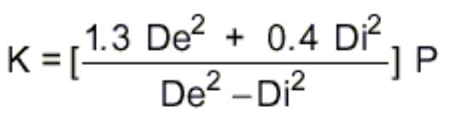

NOM-102-STPS-1994, Safety – Carbon Dioxide Based Extinguishers- Part 1: Containers
(Effective date January 11, 1996)
7.3.1 Aparatos y equipo.
7.3.1 Devices and equipment.
- Báscula con capacidad adecuada.
- Suministro de agua.
- Scale with an adequate capacity.
- Supply of water.
7.3.2 Preparación de la muestra.
Disponer el recipiente vacío sin válvula.
7.3.2 Preparation of the sample.
Make the container available empty without a valve.
7.3.3 Procedimiento.
7.3.3 Procedure.
Determinar la masa del recipiente vacío, llenarlo de Determine the mass of the empty container, fill it with
agua y obtener su masa nuevamente. Por diferencia de water and obtain anew its mass. The volumetric
masa se obtiene la capacidad volumétrica del recipiente. capacity of the container is obtained by the difference of
mass.
7.3.4 Resultados.
7.3.4 Results
Si la capacidad volumétrica obtenida está dentro de lo If the volumetric capacity obtained is within that
especificado en la columna 2 de la tabla 2, con la specified in column 2 of the Table 2, with the tolerance
tolerancia de
satisfactoria.
±
5%, la prueba se considera of de ± 5%, the test is considered satisfactory.
7.4 Determinación de la altura del recipiente.
7.4 Determination of the height of the container.
La medición de la altura se hace en forma directa The measurement of the height is made in directly
utilizando una escala grabada en mm. Si resulta dentro utilizing a scale that measures in mm. If the result is
de lo especificado en la columna 3 de la tabla 2, con las within that specified in column 3 of Table 2, with the
tolerancias
indicadas,
la
prueba
se
considera tolerances indicated, the test is considered satisfactory.
satisfactoria.
7.5 Determinación del acabado superficial.
7.5.1 Objetivo
7.5 Determination of the surface finish.
7.5.1 Objective
Esta prueba sirve para encontrar defectos de fabricación This test serves for finding defects of fabrication such as
tales como grietas, pliegues, escamas, etc. cracks, folds, flakes, etc.
7.5.2 La lámpara de luz ultravioleta en recipientes de 7.5.2 The ultraviolet lamp is utilized on aluminum
aluminio la utilizan para checar espesores.
containers for checking thicknesses.
7.5.3 Preparación de la muestra
Cada recipiente debe estar vacío y limpio.
7.5.3 Preparation of the sample.
Each container must be empty and clean.
7.5.4 No aplica en el aluminio.
7.5.4 Does not apply in aluminum.
7.6 Determinación de la deformación permanente 7.6 Determination of the permanent deformation
(prueba hidrostática).
(hydrostatic test).
7.6.1 Objetivo
7.6.1 Objective
Determinar la deformación permanente sufrida por el Determine the permanent deformation suffered by the
recipiente causada por presión hidrostática.
container caused by hydrostatic pressure.
7.6.2 Aparatos y equipo
7.6.2 Devices and equipment.
Tanque de prueba o estanco para alojar el recipiente Test tank or watertight compartment to accommodate
que se prueba, provisto de:
the container that is tested, and is provided with:
- Tubo para alimentar el recipiente de prueba.
- Tube for feeding the test container.
- Rama para tubo el cual termine en un tramo - Tube connector that ends in a transparent section,
transparente, abierto sobre el nivel de la escala de las open over the level of the scale of burettes that must
3
have graduations in cm3 (ml), which permit gauging
deformations of 1% of the total transitory deformation.
buretas, que deben tener grabaciones en cm (ml), las
cuales permitan apreciar deformaciones del 1% de la
deformación transitoria total.
- Alimentación de agua con válvula de paso
- Bomba hidráulica para alimentar el recipiente
- Manómetro para conocer la presión aplicada
- Indicador de tiempo
- With supply with outlet valve
- Hydraulic pump for supplying the container
- Manometer for gauging the pressure applied
- Time indicator
- Graficador de la prueba de deformación permanente
- Graphic display of the permanent deformation test
7.6.3 Preparación de la muestra
7.6.3 Preparation of the sample
© 2003 Glenn McBride
page 9

NOM-102-STPS-1994, Safety – Carbon Dioxide Based Extinguishers- Part 1: Containers
(Effective date January 11, 1996)
El recipiente de muestra no debe ser sometido a una The sample container must not be submitted to a
presión superior a la de trabajo antes de esta prueba.
pressure higher than the operating pressure before this
test.
7.6.4 Procedimiento
7.6.4 Procedure
- Colocar el recipiente dentro del tanque de prueba o -Place the container inside the test tank or watertight
estanco (véase figura 2).
- Conectar la bomba hidráulica.
compartment (see figure 2).
- Connect the hydraulic pump.
- Llenar el recipiente estanco con agua hasta sobrepasar - Fill the watertight compartment with water until it
el nivel cero en la escala graduada. passes the level “0” in the graduated scale.
- Cerrar en forma segura la válvula de paso y tomar la - Close securely the valve and take the reading on the
lectura sobre las escalas grabadas
graduated scales
(véase fig.2).
(see fig. 2.)
- Tomar la lectura (N) sobre la escala graduada (n) - Take the reading (N) on the graduated scale (n) after
después de sostener la presión de prueba durante 30 sustaining the test pressure for a minimum of 30
segundos como mínimo.
seconds.
- Enseguida liberar la presión al recipiente con la válvula - Next, release the pressure to the container with the
y tomar la lectura (N1) del nivel sobre la misma escala valve and take the reading (N1) of the level on the
graduada (n).
same graduated scale (n).
7.6.5 Cálculos y resultados
7.6.5 Calculations and results
- La deformación transitoria total (D) se obtiene por - The total transitory deformation (D) is obtained from
diferencia de niveles; al iniciar la prueba y después de the difference between levels; at the start of the test,
sostener la presión de prueba durante 30 segundos.
and after sustaining the test pressure for 30 seconds.
D = n - N
D = n – N
- La deformación permanente (Dp) se obtiene de la - The permanent deformation (Dp) is obtained from the
diferencia entre el nivel al iniciar la prueba y el nivel difference between the level at the start of the test and
después de aplicar la presión del cilindro.
the level after applying the cylinder pressure.
Dp = n- N1
Dp = n – N1.
7.6.6 Resultados
7.6.6 Results
- Si la deformación permanente (Dp) es menor o igual - If the permanent deformation (Dp) is less or equal to
al 10% de la deformación transitoria total, la prueba se 10% of the total transitory deformation, the test is
considera satisfactoria. Se deben rechazar todos los considered satisfactory. All the containers whose
recipientes cuya deformación permanente exceda al permanent deformation exceeds by 10% the total
10% de la deformación transitoria total.
7.7 Determinación de la ruptura del recipiente.
7.7.1 Objetivo.
transitory deformation must be rejected.
7.7 Determination of the rupture of the container
7.7.1 Objective
Esta prueba tiene por objeto conocer el factor real de This test has the purpose of ascertaining the real safety
seguridad de los recipientes que componen el lote.
factor of the containers that compose the lot.
7.7.2 Aparatos y equipo
7.7.2 Devices and equipment
- Bomba hidráulica
- Vaso cerrado capaz de soportar la ruptura
- Hydraulic pump
- Closed glass container capable of supporting the
rupture
- Manómetro con doble aguja para detectar la máxima - Manometer with a double needle for detecting the
alcanzada
maximum reach
7.7.3 Procedimiento
7.7.3 Procedure
En el tanque lleno de agua, sumergir el cilindro de In a tank full of water, submerge the test cylinder
prueba conectado a la alimentación de la bomba. connected to the pump feed. Prevent the insulation of
Prevenir el aislamiento del tanque hacia el exterior the tank to the exterior. (see figure 3).
(véase figura 3).
Aplicar presión hidráulica al cilindro poco a poco, hasta Apply hydraulic pressure to the cylinder, little by little,
lograr su ruptura, en el momento de suceder ésta, until rupture is achieved, at the moment that it occurs,
queda marcada la presión correspondiente en el the corresponding pressure on the manometer is
manómetro.
recorded.
7.7.4 Resultados
7.7.4 Results
Si la ruptura del recipiente ocurre a una presión mayor If the rupture of the container occurs at a pressure
© 2003 Glenn McBride page 10
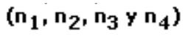

NOM-102-STPS-1994, Safety – Carbon Dioxide Based Extinguishers- Part 1: Containers
(Effective date January 11, 1996)
de 29,42 MPa (300kg/cm2), la prueba se considera greater than 29.42 Mpa (300 Kg/cm2), the test is
satisfactoria.
considered satisfactory.
7.8 Tension test.
7.8.1 Results
7.8 Prueba de tensión.
7.8.1. Resultados
El espesor mínimo de pared debe ser tal que la fuerza The minimum thickness of the wall must be such that
de la pared en la mínima prueba de presión especifica the strength of the wall in the minimum specific
no excederá el 80% de la fuerza mínima de admisión ni pressure test does not exceed 80% of the minimum
exceder el 67% de la fuerza mínima de tensión.
strength of admission or exceed 67% of the minimum
tension strength.
Prueba de alargamiento en 50 mm mayor de 15%.
7.9 Prueba de aplastamiento.
7.9.1 Objetivo
Extension test in 50 mm greater than 15%.
7.9 Crushing test.
7.9.1 Objective
Esta prueba tiene por objeto determinar la resistencia al This test has the objective of determining the resistance
agrietamiento del material empleado en la fabricación to cracking of the material employed in the fabrication
del cilindro.
of the cylinder.
7.9.2 Aparatos y equipo
7.9.2 Devices and equipment
Prensa con dos placas paralelas de bordes redondeados. Clamp with two parallel plates with rounded edges.
7.9.3 Procedimiento 7.9.3 Procedure
Colocar el recipiente entre las dos placas de la prensa y Place the container between the two plates of the press
aplastarla poco a poco hasta aproximadamente 12 and crush it little by little until approximately 12 times
veces el espesor más delgado del cilindro. Si no han the thinnest thickness of the cylinder. If cracks do not
aparecido grietas, se siguen acercando las placas de la appear, continue tightening the plates of the clamp until
prensa hasta la aparición de las primeras grietas en la the appearance of the first cracks in the test.
prueba.
7.9.4 Resultados
7.9.4 Results
Medir la distancia entre placas cuando aparezcan las Measure the distance between plates when the first
primeras grietas. Si esta distancia es menor de 10 cracks appear. If this distance is less than 10 times the
veces el espesor más delgado del recipiente, la prueba thinnest thickness of the container, the test is
se considera satisfactoria.
considered satisfactory.
7.10 Determinación de hermeticidad.
7.10 Determination of hermetic seal
7.10.1 Objetivo
Verificar que el recipiente no presente fugas.
7.10.1 Objective
To verify that the container does not present leaks.
7.10.2 Aparatos y equipo
- Después con agua.
- Manómetro con graduación mínima de 0,49 MPa.
- Válvulas.
7.10.2 Devices and equipment
- After with water
- Manometer with minimum graduation of 0.49 Mpa.
- Valves.
- Conexiones.
- Connections.
- Toma de aire capaz de proporcionar una vez la presión - Air outlet capable of providing at once the operating
de operación del extintor.
pressure of the extinguisher.
7.10.3 Procedimiento
7.10.3 Procedure
Llenar el depósito con agua, procurando que el nivel sea Fill the deposit with water, allowing the level to be
el suficiente para cubrir completamente el recipiente del sufficient to cover the container of the extinguisher
extintor, cuando éste se coloque como lo indica la figura completely. When it is located as indicated in Figure 4,
4. Instalar la conexión flexible en la boca de llenado del install the flexible connection in the fill mouth of the
recipiente y sumergirlo en el depósito. Mediante el container and submerge it in the deposit. Utilizing the
sistema neumático se procede a llenar el recipiente con pneumatic system, proceed with filling the container
aire.
with air.
Verificar en el manómetro que se llegue a la presión Verify in the manometer that it reaches the desired
deseada y cuando eso suceda, cerrar la válvula de alta pressure and when this occurs, close the high pressure
presión.
valve.
Mantener el recipiente en esas condiciones durante 3 Maintain the container at those conditions at
a
minutos como máximo para verificar si hay o no fuga en maximum of 3 minutes for verifying whether or not
© 2003 Glenn McBride
page 11

NOM-102-STPS-1994, Safety – Carbon Dioxide Based Extinguishers- Part 1: Containers
(Effective date January 11, 1996)
él.
there is a leak in it.
7.10.4 Results
7.10.4 Resultados
Si no se observa en el depósito con agua If there are no bubbles observed in the water deposit,
desprendimiento de burbujas, la prueba se considera the test is considered satisfactory.
satisfactoria.
8. Marcado del recipiente
8. Marking of the container
Cada cuerpo o recipiente debe ser marcado por el Every body or container must be marked by the
fabricante mediante grabado, en forma clara, con los manufacturer by clearly marking it with the following
datos que se indican a continuación.
information.
1. Nombre, razón social o nombre comercial, en su 1. Name, company name, or commercial name, when
caso. applicable.
2. Leyenda "Hecho en México" o país de origen (véase 2. Legend “Made in Mexico” or country of origin (see
figura 5).
figure 5).
3. Número de serie.
3. Serial number
4. Nombre o clave que especifique el proceso de 4. Name or code that specifies the manufacturing
fabricación (RIPO).
process (RIPO)
5. Tipo de gas (CO₂).
5. Type of gas (CO₂).
6. Presión máxima de trabajo en MPa o kPa.
6. Maximum operating pressure in Mpa or kPa.
7. Marcado de la presión de prueba hidrostática en MPa 7. Labeling with the hydrostatic test pressure in Mpa or
o kPa. kPa.
8. Prueba de fabricación, mes y año separados con una 8. Manufacturer’s test, month and year separated with a
diagonal. diagonal line. (/)
9. Marca de identificación de la primera prueba de 9. Identification mark of the first test of permanent
deformación permanente (realizada por el fabricante).
deformation (performed by the manufacturer).
© 2003 Glenn McBride
page 12

NOM-102-STPS-1994, Safety – Carbon Dioxide Based Extinguishers- Part 1: Containers
(Effective date January 11, 1996)
FIGURA 1 – FIGURE 1
© 2003 Glenn McBride
page 13
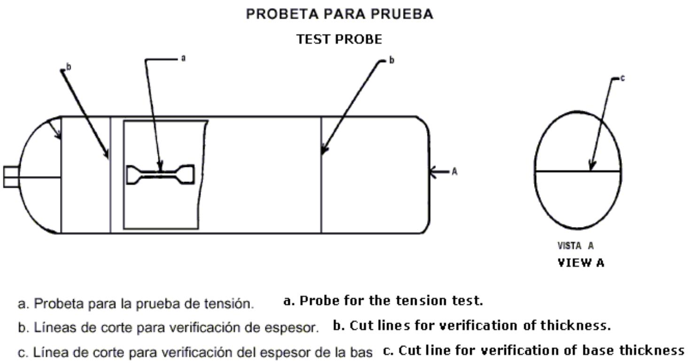
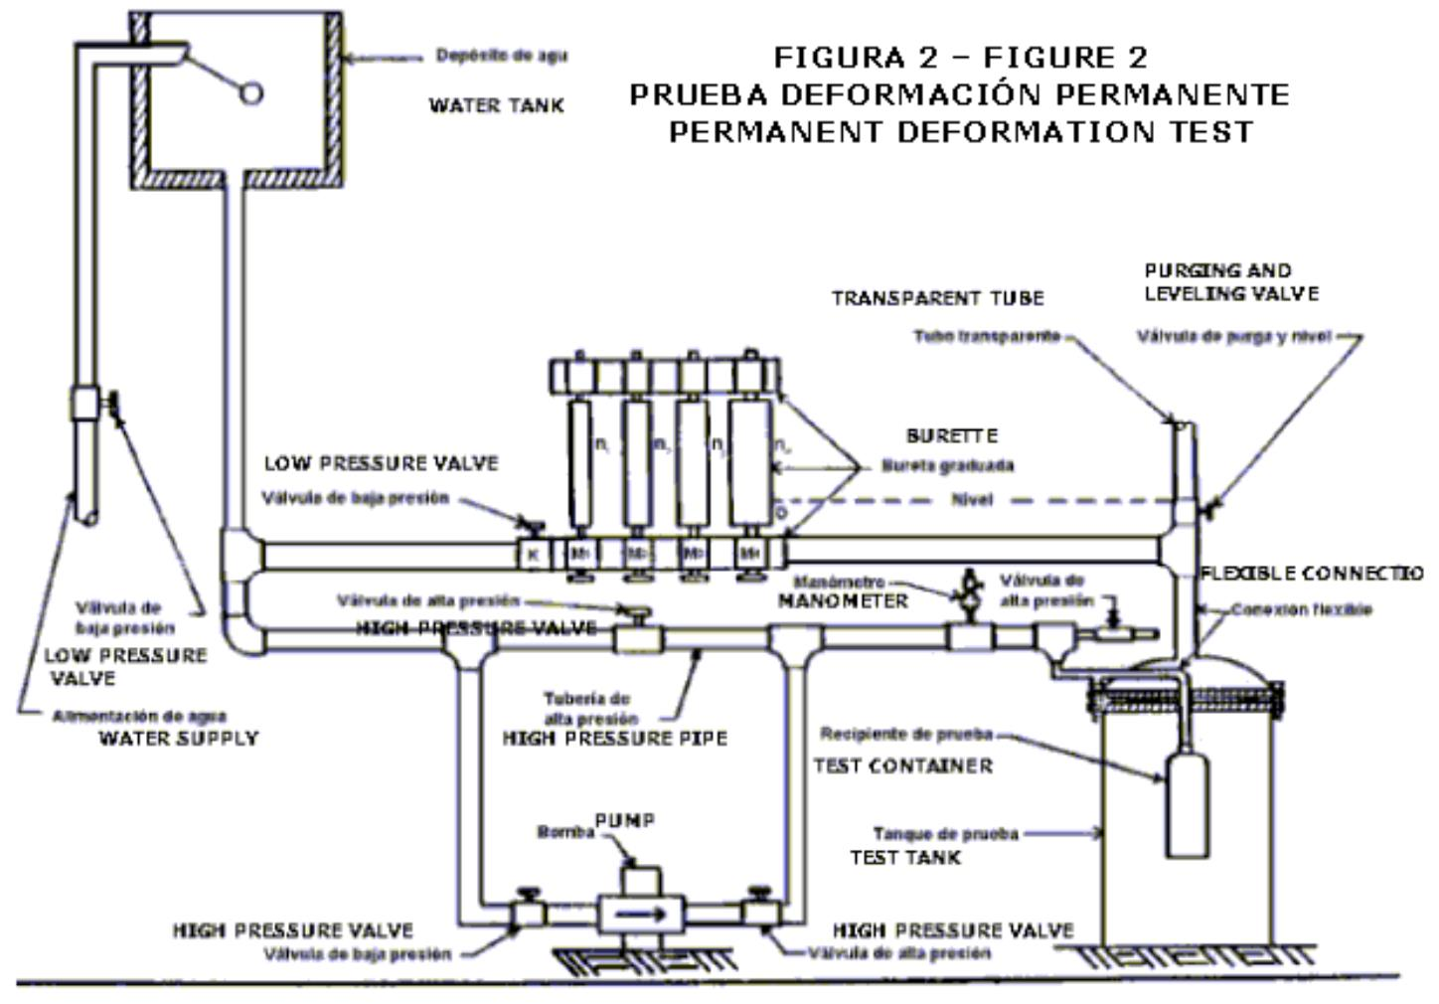

NOM-102-STPS-1994, Safety – Carbon Dioxide Based Extinguishers- Part 1: Containers
(Effective date January 11, 1996)
© 2003 Glenn McBride
page 14
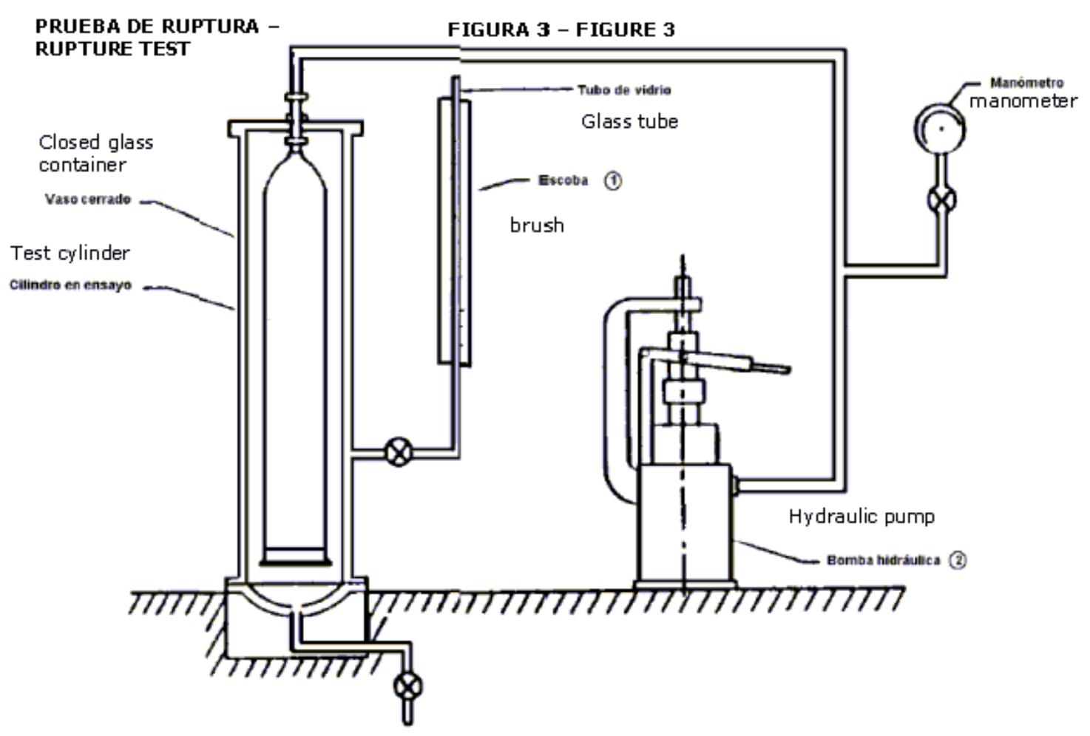
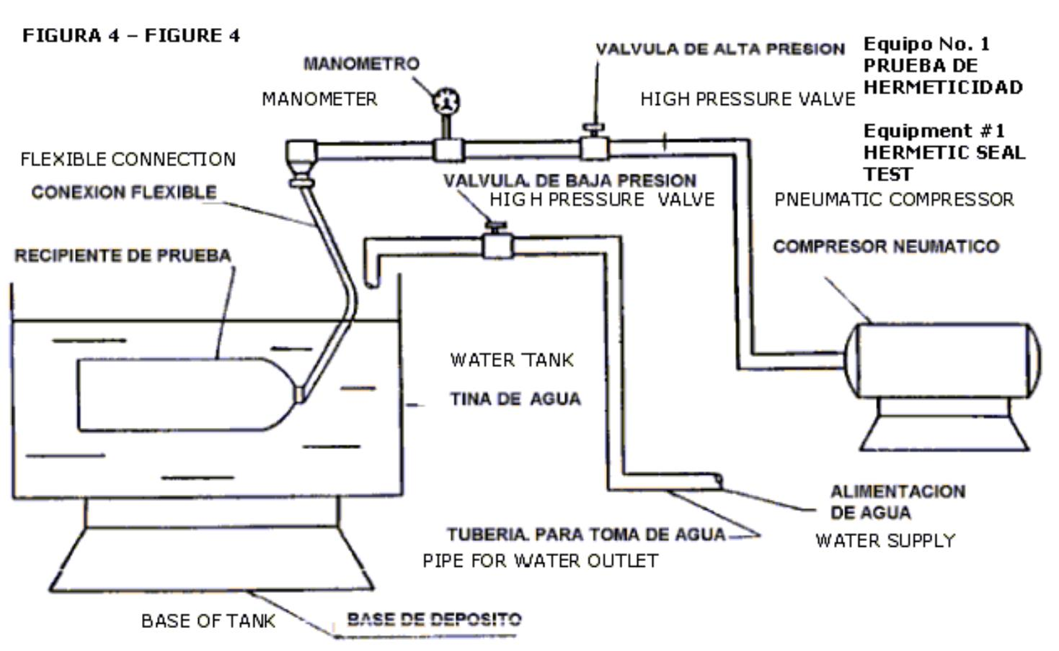

NOM-102-STPS-1994, Safety – Carbon Dioxide Based Extinguishers- Part 1: Containers
(Effective date January 11, 1996)
10.
Espacio
disponible
para
pruebas
de 10. Space available for future permanent deformation
deformación permanente futura. Dichas pruebas deben tests. Said tests must be marked with the date (month
marcarse con la fecha (mes y año) en que se efectúe and year) in which it was performed (see points 5.8.9
(véanse los puntos 5.8.9 y 5.8.4 de esta Norma) y con and 5.8.4 of this Standard) and with the identification of
la identificación del responsable que las realiza.
the responsible party who performed it.
11.
12.
Capacidad volumétrica en litros.
11. Volumetric capacity in liters.
Tara en kilogramos del cilindro vacío, sin 12. Weight in kilograms of the empty cylinder, without
accesorios.
accessories.
13.
Fecha de elaboración del recipiente.
13. Date of manufacture of the container.
9. Bibliografia
NOM-S-11-1970. Norma oficial de construcción
9. Bibliography
NOM-S-11-1970. Official Standard of construction and
y
funcionamiento para recipientes sin costura para gases operation for containers without seam for high pressure
a alta presión. gases.
NOM-S-7-1981. Norma oficial de seguridad-extintores NOM-S-7-1981. Official Standard of safety
contra incendio- métodos de prueba de construcción y extinguishers test methods of construction and
funcionamiento. operation.
–
fire
–
NOM-S-12/1-1971. Norma oficial de calidad de NOM-S-12/1-1971. Official Standard of quality of
recipientes para extintores a base de bióxido de containers for carbon dioxide based extinguishers.
carbono.
La vigilancia del cumplimiento de esta Norma Oficial The oversight to the compliance of this Official Mexican
Mexicana corresponde a la Secretaría del Trabajo y Standard is the responsibility of the Secretary of Labor
Previsión Social.
and Social Welfare (STPS).
TRANSITORIO
TRANSITIONAL ARTICLE
UNICO.- La presente Norma Oficial Mexicana entrará SOLE. This Official Mexican Standard takes effect on the
en vigor al día siguiente de su publicación en el Diario day following its publication in the Official Daily of the
Oficial de la Federación.
Federation.
© 2003 Glenn McBride
page 15
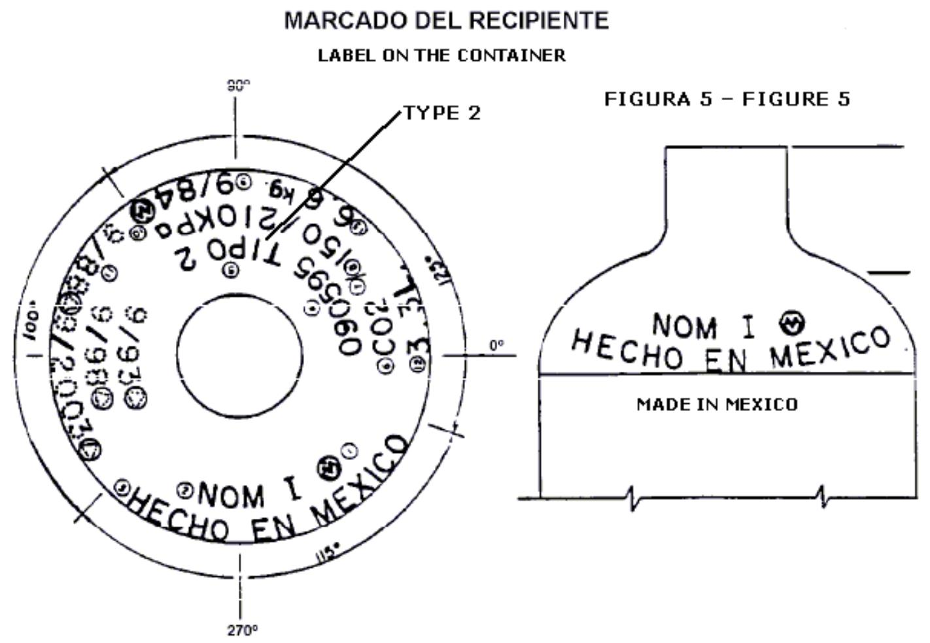

NOM-102-STPS-1994, Safety – Carbon Dioxide Based Extinguishers- Part 1: Containers
(Effective date January 11, 1996)
Sufragio Efectivo. No Reelección.
Effective Suffrage. No Reelection
México, Distrito Federal, a los seis días del mes de Mexico, Federal District. On the sixth day of December
diciembre de mil novecientos noventa y cinco.- El of 1995. The Secretary of Labor and Social Welfare,
Secretario del Trabajo y Previsión Social, Javier Bonilla Javier Bonilla Garcia. Signed.
García.- Rúbrica
© 2003 Glenn McBride
page 16

